**2022年中国计量大学电子设计竞赛试题**

**基于小车的声音导引系统(B题)**

**（B题）**

**【本科组】**



2022.5.31

**摘 要**

本设计以ESP32单片机为控制核心,ESP32是Espressif乐鑫信息科技推出的一块WiFi芯片,它的易用性和多功能性受到了广大使用者的好评。小车采用LN298N驱动芯片控制直流减速电机,用12V电池供电,通过内部程序对智能小车的左右电机进行PWM调速控制。小车能通过三个，识别声波，确定自身位置，通过ESP32单片机蓝牙传输回主机，进行PID调节控制小车，将小车停止在具体位置。

**关键词: ESP32单片机; PWM调速;蓝牙传输；PID控制：**

**目 录**

**1 、方案比较与论证 1**

**1.1. 方案设计 1**

**1.2. 方案论证 1**

**1.2.1. 调速模块 1**

**1.2.2. 寻线模块 1**

**1.2.3. 转向装置模块 2**

**1.3. 总体总结 2**

**2 、理性分析和计算 3**

**3 、电路与程序设计 4**

**3.1. 总体硬件框图 4**

**3.1.1. 单元电路设计 4**

**药物感应模块 4**

**寻径模块 5**

**3.2. 软件设计 6**

**4 、测试方案及结果 7**

**4.1. 测试方案 7**

**4.2. 测试条件 8**

**4.3. 测试结果 8**

# 、方案比较与论证

* 1. **方案设计**

根据题目的要求和组内讨论,本设计采用了比较先进的ESP32为控制核心,采用LN298N驱动芯片驱动电机,主要用12V的锂电池给电机供电。通过咪头接受声波信号，判断出小车所在位置，将小车准确地停在固定的位置。

* 1. **方案论证**

根据题目要求，系统可以划分为小车控制部分与小车的检测部分。其中信号检测部分的模块被安置在平面的A, B,C三点，这样的模块包括声波接收模块、无线传输模块。控制部分的模块被安置在小车上，这样的模块包括电机驱动模块、声波发射模块，无线传输模块。

如图1.2.1所示，为本作品设计的系统框架图。其中超声波接收模块接收到超声波发射模块的信号后，传递给芯片B，经过B计算处理得到小车的坐标位置。然后通过无线传输模块将小车的位置信息传递给芯片A,此时A开始工作计算出小车的运动方位。从而使小车的运动满足题目的要求。

声波接收模块

声波发送模块

接收端的ESP32（B）

小车上的ESP32（A）

蓝牙接收模块

蓝牙发送模块

电机驱动模块

* + 1. **调速**模块

方案一：串电阻调速系统。

方案二：脉宽调速系统

旋转变流系统由交流发电机拖动直流电动机实现变流,由发电机给需要调速的直流电动机供电,调节发电机的励磁电流即可改变其输出电压,从而调节电动机的转速。改变励磁电流的方向则输出电压的极性和电动机的转向都随着改变,所以G—M系统的可逆运行是很容易实现的。该系统需要旋转变流机组,全少包含两台与调速电动机容量相当的旋转电机,还要一台励磁发电机,设备多、体积大、费用高、效率低、维护不方便等缺点。且技术落后,因此搁置不用。  
 PWM调速系统有下列优点:  
(1)由于PWM调速系统的开关频率较高,仅靠电枢电感的滤波作用就可以获得脉动很小的直流电流,电枢电流容易连续,系统的低速运行平稳,调速范围较宽,可达1:10000左右。  
(2)若与快速响应的电机相配合,系统可以获得很宽的频带,因此快速响应性能好,动态抗扰能力强。  
(3)由于电力电子器件只工作在开关状态,主电路损耗较小,装置效率较高。根据以上综合比较,以及本设计中受控电机的容量和直流电机调速的发展方向,脉宽调速系统的主电路采用脉宽调制式变换器,简称PWM变换器。  
 综合考虑系统的各项性能,最后我们决定采用PWM调速系统。

* + 1. **声波发射模块**

方案一:由555定时器搭建声波发射电路，如图1.2.2.1所示，555定时器，R1,R3和C3组成多谐振荡器，当INPUT信号为高电平时，启动振荡器输出40HZ的频率信号。

方案二:由与非门组成声波发射电路，如图1.2.2.2所示，由与非门和1kΩ组成驱动，在INPUT输入调制信号，启动振荡器输出40KHZ的频率信号。  
 方案的选择:方案一中的芯片原理较为简单，且我们之前有使用555时基电路和258音乐芯片的经验，故选择方案一。

* + 1. **声波接收模块**

方案一:采用SONY CX20106A芯片组建超声波接收电路，CX20106A的第5脚的电阻决定了接收的中心频率，200K 的电阻决定了接收的中心频率为40kHz。当该芯片接收到会在第7脚产生一个低电平下降脉冲，这个信号可以接到单片机的外部中断引脚作为中断信号输入[1]。电路图如图1.3.3所示。

方案二:使用三极管构成大超声接收放大电路, 由三极管及若干电阻电容组成两级阻容耦合放大电路，最后信输出端输出到单片机的引脚上。

方案一中，芯片CX2010SA的使用方法简单，而且该电路比较简单，较少了生产调试的麻烦。而且该芯片可以自动给信号进行整形，可以使信号直接接到单片机的外部中断引脚作为中断信号输入。方案二中，虽然使用三极管与电阻电容搭建电路也比较简单，但是这样的电路中的信号极易受到干扰，而且输出信号不稳定。基于上述理由，最后选择方案一.

* + 1. **电机驱动模块**

方案一:采用步进电机。步进电机的一一个显著的特点就是具有快速启停能力，如果符合不超过步进电机所能提供的动态转矩值，就能够立即使步进电机启动或反转。另一个显著的特点是转换精度高，正传反转控制灵活。

方案二:采用伺服电机。伺服电机主要靠脉冲来定位，当其接收到-一个脉冲时，就会旋转一个脉冲对应的角度，从而实现位移。这样和伺服电机接收的脉冲形成了呼应，或者叫闭环，如此一来，系统就会知道发了多少脉冲给伺服电机，同时又接收了多少脉冲回来,这样就能很精确的控制电机的转动，从而实现精确的定位。

由于我们之前使用的都是步进电机，有较多的经验，而且有现成的模块。基于上述理由我们最终选择的是方案一

* 1. **总体总结**

通过组内讨论以及题目的要求,在下面的文章中我们总体介绍智能小车的结构：

1. 声波模块:用于检测声波，一共有三块相同的声波检测，用于判断小车的位置。
2. 电机驱动模块:由于单片机输出的电流有限,无法直接驱动电机工作,因此需要通过专业的电路进行驱动,本小车采用LN298N驱动芯片驱动电机。
3. 单片机模块:根据使用的传感器和控制策略的不同,单片机的选择也不同。本设计主要采用ESP32单片机。
4. 电源模块:本设计主要用可充电12V的锂电池,通过转换得到5v的电源，能稳定安全地给电机供电。
5. 蓝牙模块：通过ESP32自带的蓝牙模块，进行两块芯片之间的信息传输。
   1. **数字识别**
      1. **STM32直接配备摄像头**

该方案用STM32驱动Ov2640型号摄像头进行数字识别，摄像头拍摄画面传递给单片机，单片机讲该画面分割成很多小方格，计算每小方格的像素点，通过得到每个数字像素点不同的差别识别数字。此方案太过麻烦，需要大量编程代码，所以否决。

* + 1. **OpenMV识别数字**

该方案利用OpenMv识别数字例程直接进行数字识别，方便简单，容易操作，但其识别数字例程中需要的神经网络库，近几年的OpenMv IDE中没有此库，且只用OpenMv4 PLUS才能运算该库。由于没有OpenMv4 PLUS，且其价格昂贵，所以否决。

* + 1. **HUSKYLENS识别数字**

该方案利用HUSKYLENS AI摄像头进行数字识别，运用HUSKYLENS物体分类功能标识数字，用Mind+编程，将识别到的数字发送给单片机。该方法操作简单，容易实现。

综上，我们选择用HUSKYLENS进行数字识别。

* 1. **自动寻径**
     1. **五路寻迹**

红外接收器加上五路寻线模块通过采集线和地面返回主控制单片机的电信号不同，进行直线和弯道寻线行驶，从而实现自动寻径。但由于此模块无法识别和追寻红线，所以此方案行不通。

* + 1. **灰度传感器**

通过采集红白返回主控制单片机的电信号不同,来实现自动寻迹的功能。驱动方便,识别率高,并且采集速度快,返回信号准确,能够实现题目的要求,即能精确实现循迹红线。

* + 1. **反射式红外传感器**

采用反射式红外传感器来进行探测。只要选择数量和探测距离合适的红外传感器,可以准确的判断出跑道边界的位置。比灰度传感器效果更佳，但价格昂贵。  
 综合考虑，我们选择用灰度传感器实现自动寻径。

# 、电路与程序设计

* 1. **总体硬件框图**

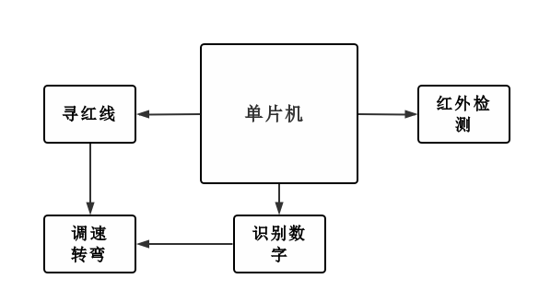

表 1

* + 1. **单元电路设计**

**药物感应模块**

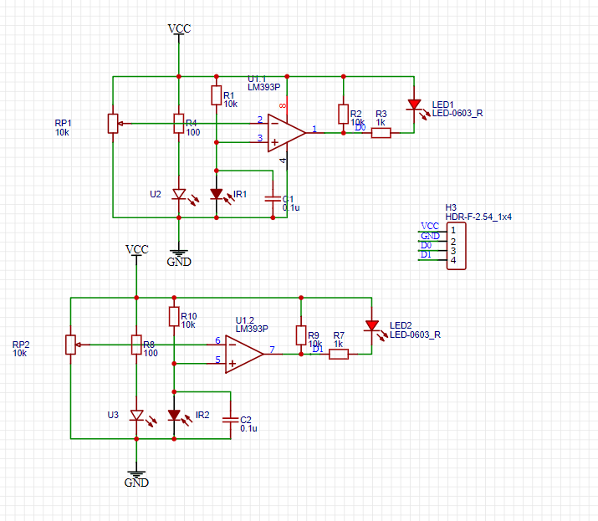

图 1

利用红外收发对管原理运用红外收发来感应物品是否放入药盒中。

**寻径模块**

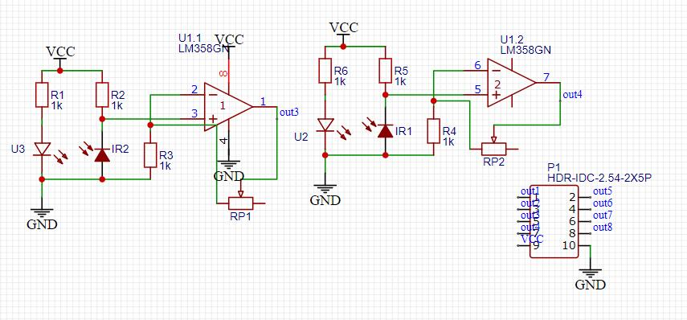

图 2

采用灰度传感器,通过采集红白返回主控制单片机的电信号不同,来实现自动寻迹的功能。

**电源模块**

采用12V可充电的锂电池给电机供电，使供电稳定。

**驱动模块**

我们采用tb6612驱动芯片，每通道输出最高1A的连续驱动电流，可以驱动两个电机；有4种电机控制模式；PWM支持频率高达100 kHz。且由于时间限制，需加快小车速度，所以我们选择了小减速比的电机，加大电压差，提高电压，使小车跑得更快。

* 1. **软件设计**

系统软件说明：

在进行微机控制系统设计时,除了系统硬件设计外,大量的工作就是如何根据每个生产对象的实际需要设计应用程序。因此,软件设计在微机控制系统设计中占重要地位。对于本系统,软件更为重要。  
 在单片机控制系统中,大体上可分为数据处理、过程控制两个基本类型。数据处理包括:数字识别、寻线等。过程控制程序主要是使单片机按一定的方法进行计算,然后再输出,以便控制生产。  
 为了完成上述任务,在进行软件设计时,通常把蹩个过程分成若千个部分,每一部分叫做一个模块。所谓“模块”,实质上就是所完成一定功能,相对独立的程序段,这种程序设计方法叫模块程序设计法。  
模块程序设计法的主要优点是;  
 单个模块比起一个完整的程序易编写及调试;模块可以共存,一个模块可以被多个任务在不同条件下调用:模块程序允许设计者分割任务和利用已有程序,为设计者提供方便。模块程序简单性为观察者带来方便。

* + 1. **总体软件框图** 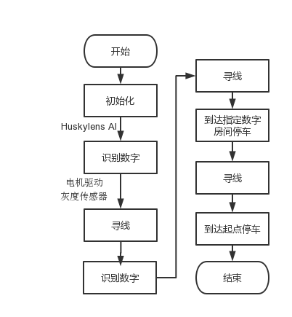

表 2

* + 1. **主程序**

根据题目要求用c语言编写程序以达到各种功能。

# 、测试方案及结果

* 1. **测试方案**

将以STM32为主控板控制各个模块进行连接和调试，搭好小车，按照题目要求调试小车。本程序较大且复杂,因此采用C语言编写,通过keil软件的不断修改,采用自下而上的调试方法,先调试功能电路,再调试整个系统。在调试的过程中与硬件的调试相结合,提高了调试的效率。当软件和硬件的基本功能分别调试后,进行软硬件联合调试及优化。

* 1. **测试条件**

外界不能附加任何电路和控制装置，小车能适应无阳光直射的自然光照明及顶置多灯照明环境，测试时不得有特殊照明条件要求。 开始计时后，不得人工干预，每个测试项目只能测试一次。

* 1. **测试结果**

小车首先能通过HUSKYLENS AI摄像头识别数字，在感应到药品装载好后由单片机控制小车启动，并利用灰度传感器进行寻线，伴随过程中对数字的识别进行转向，最终顺利将药品运送到指定的病房。